Pour une métaphysique axiomatique

Marc Halévy
Le Cérizot, le 28 Juillet 2007

Principe

Les métaphysiciens, de puis toujours, essaient de se convaincre les uns les autres, par divers moyens, du mieux fondé de leur propre conviction.
Ce petit jeu a presque totalement discrédité la métaphysique puisque, d'accord avec les sceptiques et les sophistes, on peut être persuadé que le raisonnement logique peut prouver tout et son contraire dès lors que les prémisses sont flous et les méthodes incomplètes.

Le but du présent article n'est pas de proposer une opinion particulière que j'aurais fait mienne, mais d'établir une typologie de toutes les opinions possibles, sachant qu'il est définitivement impossible, par la logique du raisonnement, de "prouver" que telle ou telle est plus ou moins vraie.

Le débat, ensuite de ce travail, ne sera donc plus de "prouver", mais , à l'instar de Pascal, de préciser son propre pari philosophique et d'éventuellement discuter de ses avantages et inconvénients par rapport aux autres paris possibles.

Les fondamentaux

Puisque j'écris ces mots et que vous les lirez, vous et moi participons de l'existence. Vous et moi, et nos semblables (on peut discuter à perte de vue sur cette idée de similarité, mais cela n'apportera rien à la suite), permettons de poser le premier fondamental : l'Homme. La majuscule n'a aucun but majestatif , elle est proposée comme signe d'un fondamental, précisément, et permet de distinguer celui-ci de ses multiples avatars. L'Homme est défini intuitivement comme moi et l'ensemble de tous les êtres qui me ressemblent.

En tant qu'avatar d'Homme, depuis ma plus tendre enfance, mes sens me font signe qu'il existe autre chose que moi, hors de moi. Cette notion de moi peut également être discutée à l'infini mais, encore une fois, ces discussions seraient stériles pour notre propos : les catégories que nous tentons de dégager ici pourront, à tout moment, être chargées par tous les attributs voulus. Cet ensemble que mes sens - et leurs prolongements et prothèses technologiques comme le télescope ou le microscope - me désignent, je l'appelle Nature, par définition. Cette désignation ne postule en rien l'adhésion à une quelconque définition autre que l'histoire de la philosophie aurait pu donner. La Nature est définie comme l'ensemble de tout ce que ses sens désignent à l'Homme comme extérieur à lui.

L'Homme et la Nature ont entre eux des relations inconnues, des interactions mystérieuses. Ce mystère même laisse à penser que, hors la Nature, il pourrait bien exister une catégorie d'existant à laquelle l'intelligence humaine ne donne pas accès. J'appelle Dieu cette catégorie et j'en fait mon troisième fondamental : il est tout ce qui est exclu du champ cognitif. Dieu est défini comme l'ensemble de ce qui existe mais qui est inconnaissable à l'Homme.

Il me faut introduire un quatrième fondamental afin de pallier toutes les faiblesses ou omissions dont les trois définitions précédentes pâtiraient - ce qui me permet d'esquiver les discussions signalées plus haut … et des millions d'autres. J'introduit ainsi la catégorie du Réel qui englobe les trois autres. Le Réel est défini comme l'ensemble de tout ce qui existe, humain ou pas, naturel ou pas, divin ou pas.

Avec ces quatre catégories, par construction, je couvre toutes les possibilités de catégories d'existant. Reste à définir ce que signifie les mots "exister" et "existant".
Au minimum, on peut dire qu'existe au moins tout ce qu'un homme peut et pourra jamais se représenter, par quelque moyen que ce soit, positivement ou apophatiquement, empiriquement ou imaginairement, physiquement ou psychiquement.

Armé de ces quatre fondamentaux - Homme, Nature, Dieu et Réel -, une typologie peut être établie sous la forme d'un diagramme de Venn :

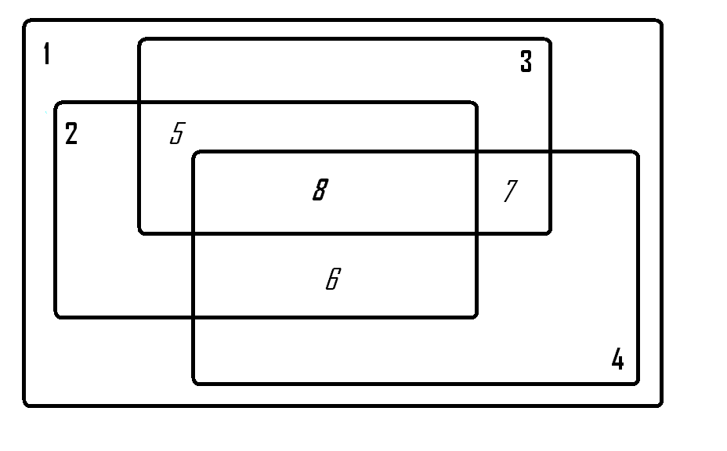
Ce diagramme est le plus général qui soit avec un ensemble englobant totalement trois sous-ensembles ayant entre eux toutes les relations possibles.
Par convention, on posera que l'ensemble 1 représente le Réel, l'ensemble 2 représente la Nature, l'ensemble 3 représente Dieu et l'ensemble 4 représente l'Homme.
Les sous-ensemble 5, 6 et 7 représentent les intersections, deux à deux, entre les 3 fondamentaux.
Le sous-ensemble 8 représente l'intersection des trois fondamentaux ensemble.

Chaque ensemble dessiné dans le diagramme contient tout ce qui existe et qui relève du ou des fondamentaux concernés. Ainsi, le sous-ensemble 7 contient tout ce qui existe dans le Réel (au sens défini plus haut) puisque 7 est inclus dans 1, et qui relève des fondamentaux 4 (Homme) et 3 (Dieu), mais qui ne relève aucunement du fondamental 2 (Nature).
Autrement dit, l'ensemble 7 est la part divine dans l'Homme ou la part humaine de Dieu mais qui ne concerne pas la Nature, donc où la Nature ne prend aucune part. L'âme pourrait, par exemple, faire partie de cet ensemble. Ou l'Incarnation divine au sens chrétien. Ou l'inspiration sacrée de la révélation. Ou, encore, les aspects anthropomorphiques des représentations de Dieu. Etc …
Déclarer que l'ensemble 7 est vide, revient à déclarer que rien de tout cela n'existe autrement qu'en mots, que tout cela est imaginaire et relève des illusions et fantasmes humains (ce qui n'enlève rien au fait que ces fantasmes existent bel et bien en tant que fantasmes et font donc partie du Réel).

Ceci amène à une remarque et une distinction. Il faut d'abord remarquer que l'imaginaire fait partie du Réel, de notre réel psychique qui n'est, par exemple, pas le réel empirique ou sensible. Il faudrait donc distinguer le Réel réel et le Réel imaginaire. Cette distinction est plus formelle et pédagogique que fondamentale car, par exemple, pour le solipsisme, tout n'est qu'imaginaire et relève donc de la catégorie Réel imaginaire.
Le distinguo proposé n'est que pratique.

Les relations deux à deux

Le diagramme général de Venn est la superposition de plusieurs diagramme binaires.

Il y en a trois du type suivant, où 1 est le réel englobant et où 2 est, successivement, la Nature, Dieu et l'Homme :

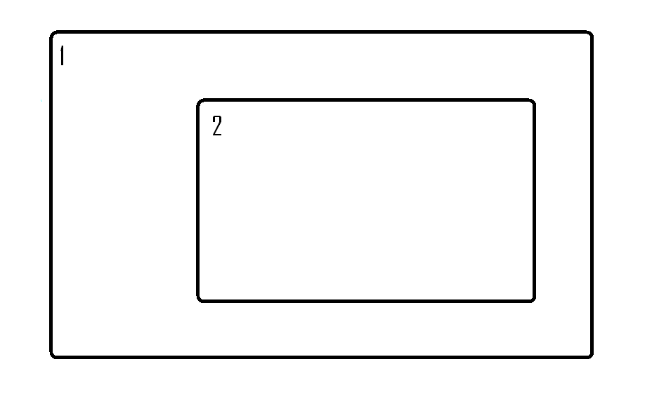

Ici, l'ensemble 2 fait intégralement partie de l'ensemble 1. Il y est totalement inclus.

Si 1 est le Réel et si 2 est la Nature, cela signifie que tout ce qui appartiendrait à la Nature appartient également au Réel. Trois cas de figures sont possibles :

- aucun ensemble n'est vide : il y a du réel dans la Nature et du non naturel (donc du non sensible, du non empirique - cfr. nos définitions des fondamentaux) dans le Réel.
- Seul 2 n'est pas vide : la Nature est le seul Réel et il n'existe aucun réel non naturel.
- L'ensemble 2 est vide : il n'y a rien de naturel et le Réel est entièrement non naturel.

Si 1 est le Réel et si 2 est Dieu, cela signifie que tout ce qui appartiendrait à Dieu appartient également au Réel. Trois cas de figures sont possibles :

- aucun ensemble n'est vide : il y a du réel dans Dieu et du non divin dans le Réel.
- Seul 2 n'est pas vide : Dieu est le seul Réel et il n'existe aucun réel non divin.
- L'ensemble 2 est vide : il n'y a rien de divin et le Réel est entièrement non divin.

Si 1 est le Réel et si 2 est l'Homme, cela signifie que tout ce qui appartiendrait à l'Homme appartient également au Réel. Trois cas de figures sont possibles :

- aucun ensemble n'est vide : il y a du réel dans l'Homme et du non humain dans le Réel.
- Seul 2 n'est pas vide : l'Homme est le seul Réel et il n'existe aucun réel non humain.
- L'ensemble 2 est vide : il n'y a rien d'humain et le Réel est entièrement non humain.

Il a également trois relations deux à deux du type suivant :

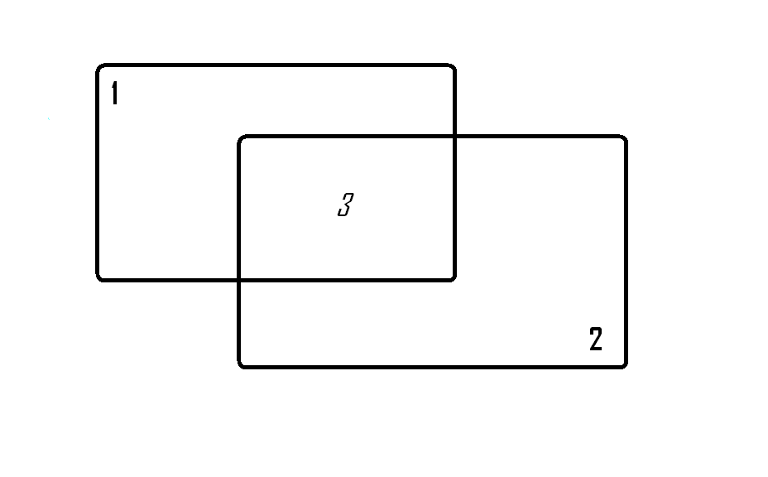

Ce diagramme binaire le plus général permet de clarifier les relations que les trois fondamentaux entretiennent entre eux, deux à deux. Il y a trois couples de fondamentaux.
Pour chaque couple, 8 relations sont possibles, en toute généralité :

- Rien n'est vide
- Tout est vide
- 3 est vide
- 1 est vide
- 2 est vide
- Seul 1 est plein
- Seul 2 est plein
- Seul 3 est plein

Appliquons à la relation Homme (2) / Nature (1). Cela donne :

- Rien n'est vide : l'Homme et la Nature existent réellement, une part de l'Homme n'est pas naturelle, une part de l'Homme est naturelle et une part de la Nature n'est pas humaine. Cette position est celle de la plupart des philosophies.
- Tout est vide : Ni l'Homme, ni la Nature n'existent, tout cela est imaginaire. Ce serait une sorte de solipsisme radical.
- 3 est vide : l'Homme et la Nature n'ont aucune part commune : la Nature est totalement non humaine et l'Homme est totalement non Naturel. Il s'agirait, par exemple, d'un dualisme radical où le corps est totalement imaginaire et où l'esprit humain est confronté à une Nature totalement non spirituelle ou totalement matérielle.
- 1 est vide : l'Homme est pur esprit et la Nature n'existe nullement ; par exemple, cela pourrait signifier que le corps est illusion et les sens ne sont qu'imaginaires, seul existerait l'esprit humain. Ce pourrait être une forme de spiritualisme radical.
- 2 est vide : l'Homme n'existe pas, il n'est qu'une illusion, un fantasme.
- Seul 1 est plein : l'Homme n'est qu'une part de la Nature, rien en lui n'est non naturel, il fait partie intégrante de la Nature sans que rien en lui ne puisse échapper à cette appartenance intégrale. Manière de matérialisme radical.
- Seul 2 est plein : la Nature est tout entière en l'Homme, rien ne lui est extérieur, il possède un corps, il pense, mais rien d'autre n'existe, la Nature extérieure est pure illusion, pure fantasmagorie.
- Seul 3 est plein : l'Homme et la nature se confondent intégralement ; ce pourrait être une forme de conscience cosmique globale.

Appliquons aussi à la relation Dieu (2) / Nature (1). Cela donne :

- Rien n'est vide : Dieu et la Nature existent réellement, une part de Dieu n'est pas naturelle (surnaturelle, spirituelle, transcendante), une part de Dieu est naturelle (incarnée, immanente) et une part de la Nature n'est pas divine. Dualisme ouvert, déisme.
- Tout est vide : Ni Dieu, ni la Nature n'existent, tout cela est imaginaire. Ce pourrait être un autre solipsisme radical.
- 3 est vide : Dieu est totalement non naturel et la Nature est totalement non divine. Dualisme radical fermé. Théisme.
- 1 est vide : Dieu est pur esprit et la Nature n'existe nullement.
- 2 est vide : Dieu n'existe pas, il n'est qu'une illusion, un fantasme. Athéisme.
- Seul 1 est plein : Dieu n'est qu'une part de la Nature, rien en lui n'est non naturel, il fait partie intégrante de la Nature sans que rien en lui ne puisse échapper à cette appartenance intégrale. Immanentisme relatif.
- Seul 2 est plein : la Nature est tout entière en Dieu, rien ne lui est extérieur. Panenthéisme.
- Seul 3 est plein : Dieu et la Nature sont un seul et même existant. Panthéisme.

Appliquons enfin à la relation Homme (2) / Dieu (1). Cela donne :

- Rien n'est vide : l'Homme et Dieu existent réellement, une part de l'Homme est divine, une part de l'Homme est non divine et une part de Dieu n'est pas humaine.
- Tout est vide : Ni l'Homme, ni Dieu n'existent, tout cela est imaginaire.
- 3 est vide : l'Homme et Dieu n'ont aucune part commune : Dieu est totalement non humain et l'Homme est totalement non divin, l'Homme et Dieu sont totalement étranger l'un à l'autre, ils existent étanchement séparés. Dualisme radical.
- 1 est vide : l'Homme existe et Dieu n'existe nullement, il n'y a en l'Homme aucune part divine.
- 2 est vide : l'Homme n'existe pas, il n'est qu'une illusion, un fantasme ; Dieu seul existe.
- Seul 1 est plein : l'Homme n'est qu'une part de Dieu, rien en lui n'est non divin, il fait partie intégrante de Dieu sans que rien en lui ne puisse échapper à cette appartenance intégrale.
- Seul 2 est plein : Dieu est tout entier en l'Homme, il n'est qu'une part de l'Homme et n'existe aucunement hors de l'Homme, l'Homme est tout Dieu mais pas que Dieu.
- Seul 3 est plein : l'Homme et Dieu se confondent, l'Homme est totalement divin et Dieu est totalement humain.

A la lecture, certes fastidieuse, de ces listes commentaires, on comprend que la méthode est exhaustive. Elle ne prétend nullement trancher entre ces opinions, mais elle les répertorie toutes - sans pouvoir, d''ailleurs, mettre un nom univoque sur chacune d'elles.

La structure globale

L'étude des trois relations d'inclusion permettent de penser 9 opinions métaphysiques
L'étude des 8 relations binaires à l'intérieur de chacun des trois couples possibles de fondamentaux donne 24 opinions métaphysiques.
Ensemble, ces deux études nous fournissent 33 opinions métaphysiques possibles.

Si l'on passe, à présent, à l'étude du diagramme général des trois fondamentaux inclus dans le quatrième, il vient :

Ce diagramme possède 8 zones dont chacune peut être déclarée vide ou pleine.
L'ensemble de toutes les combinaisons entre ces huit zones et ces deux valeurs fournit 2⁸ = 256 opinions métaphysiques possibles.

Certaines de ces opinions seront absurdes, même si elles sont logiquement envisageables. Par exemple, si j'affirme que le fondamental "Homme" est totalement vide (donc 4 avec 6, 7 et 8 sont vides), alors qui écrit ou lit ces lignes ?
Pour le dire autrement, comme ces lignes sont effectivement écrites par moi (cfr. la définition du fondamentale "Homme"), il faut qu'au moins une des quatre zones de l'ensemble 4 "Homme" soit pleine. Cela élimine, comme absurdes, 2⁴ = 16 opinions possibles. Il en reste tout de même 240 à envisager. De quoi remplir une vie de métaphysicien.

*
* *

